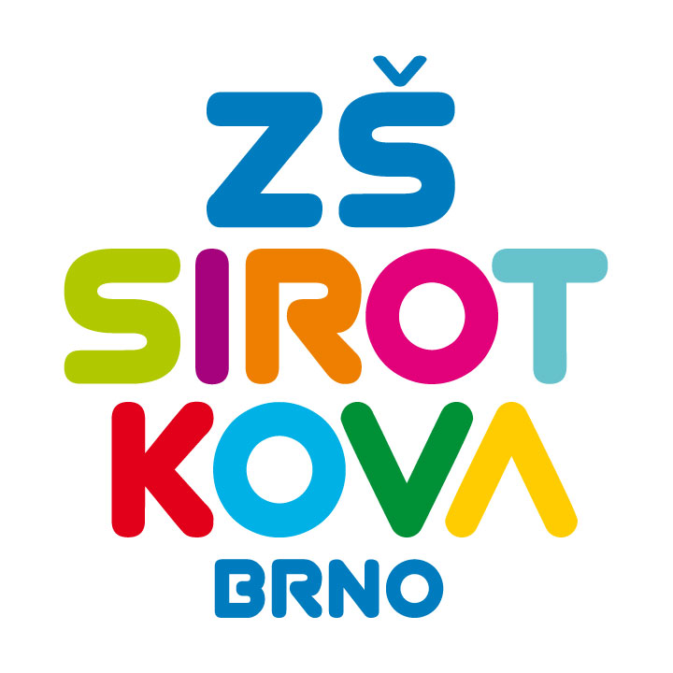
Základní škola Brno, Sirotkova 36, příspěvková organizace
Sirotkova 371/36, 616 00 Brno, www.zssirotkova.cz
ID datové schránky: mpi3naw, IČO: 621 56 781
e-mail: zssir@zssirotkova.cz, tel./fax.: 541 211 944

Č. j.: ZSSIR/921/2025 V Brně dne 21. 7. 2025

Petr Wais
691 30 Vlasatice 247
IČO: 13665553

Objednávka

Objednáváme u Vás malířské práce včetně sádrování a tmelení.

Přepokládaný rozsah malířských prací 6500 m2 = 247.000,- Kč

Cena celkem: 247.000,- Kč bez DPH
298.870,- Kč vč. DPH

Fakturace bude provedena dle potvrzeného výkazu skutečně provedených prací.

Objednávající není plátcem DPH. Objednávka bude zveřejněna v registru smluv.

Mgr. Dan Jedlička
ředitel školy

Vyjádření dodavatele:
Objednávku přijímám 21. 7. 2025 a souhlasím s uveřejněním v registru smluv.

Petr Wais

